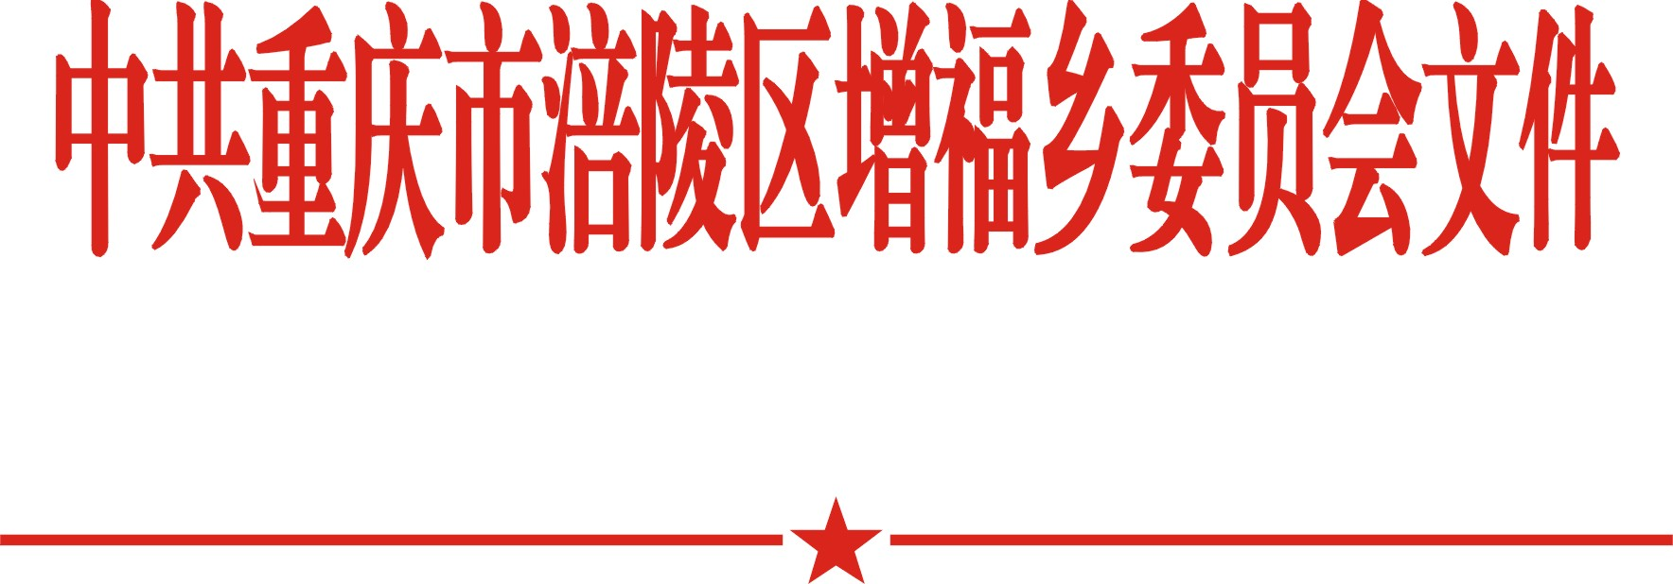
涪增委发〔2020〕61号

中共重庆市涪陵区增福乡委员会
重庆市涪陵区增福乡人民政府
关于印发《新冠肺炎疫情防控工作应急预案
（工作方案）》的通知

各党支部、村民委员会，乡属各部门、各企事业单位：
现将增福乡《新冠肺炎疫情防控工作应急预案》印发给你们，请认真贯彻落实。

（此页无正文）

中共重庆市涪陵区增福乡委员会 重庆市涪陵区增福乡人民政府
2020年4月14日
（此件公开发布）

新冠肺炎疫情防控工作应急预案（工作方案）

为进一步加强全乡新冠肺炎防控工作，切实维护人民群众身体健康和生命安全，根据有关要求，结合本乡实际，制定增福乡新冠肺炎疫情防控工作应急预案。
一、工作目标
建立完善新冠肺炎防控运行机制，及时发现和报告新冠肺炎病例，有效防控疫情扩散，做到“早发现、早隔离、早诊断、早治疗、早报告”，提高应急处置能力，切实保障人民群众身体健康和生命安全，维护社会稳定。
二、工作原则
新冠肺炎疫情防控应急处置坚持以人为本、预防为主，政府负责、部门配合，依法防控、科学应对，联防联控、防治结合，快速反应、分级负责，社会参与、广泛宣传的原则。
三、应急组织体系及职责
全乡成立疫情防控工作领导小组，在区防控指挥部的指导下，负责对全乡疫情应急处置工作的统一领导、统一指挥，做出处理疫情重大决策。领导小组下设办公室，由周金平任办公室主任，王庆、张小华、陈金波、王程等为办公室成员。办公室下设工作组，具体为：
（一）综合协调组及职责。张涛同志任组长、周金平同志任副组长，成员单位为综合办、党政办、民政和社会事务办。负责各种协调调度，传达贯彻领导小组的指示精神或交办工作，负责有关文件、领导讲话、总结材料的起草。对重点工作进行跟踪落实，编写工作简报，负责文件的上传下达。
（二）医疗处置组及职务。周金平同志任组长，成员单位为卫生院。负责对乡村两级医疗人员开展业务培训，业务指导，做好重症病例救治，加强各卫生室感染控制，做好医务人员防护。
（三）疫情处置组及职责。周金平同志任组长，成员单位为卫生院、平安办、民政办。负责疫情处置工作，组织开展疫情监测报告分析或预警，及时掌握舆情动态。落实疫情报告制度，组织对密切接触者的医学观察，加大卫生整治力度，创建健康干净的卫生环境。
（四）交通监管组及职责。张银水同志为组长，成员单位为派出所、应急办。负责乡村主要道口进乡人员、乘务人员体温检测，落实公共交通工具通风消毒，确保卫生清洁。
（五）市场监管组及职责。蔺显兵同志任组长，成员单位为经发办、市监所、林业行业。负责加强集市监管和环境卫生整治、规范经营，严历打非法贩运、售卖各类野生动物的行为，关闭活禽市场。
（六）社会稳定组及职责。张银水同志为组长，成员单位为派出所、应急办、平安办。负责强化社会管控，严厉打击破坏疫情防控、造谣滋事、扰乱社会持续的违法犯罪行为，负责对患者、患者家属及死者家属进行人道安抚，防止出现不稳定情绪，负责协调落实病历遗体处置或其他善后工作，维护重点场所、重点部位、重点环节的工作秩序。
（七）宣传组及职责。蔺显兵同志任组长，成员单位为党政办。负责普及疫情防治知识，引导群众做好自我防护，制作宣传标语、村级影像录音资料，收集防控工作图片，编制工作信息。
（八）资金保障组及职责。祝永胜任组长，成员单位为财政办。负责保障并落实防控工作经费。
（九）物资储备组及职责。杨远琴同志任组长，成员单位为党政办。负责防治物资的储备、调度。
（十）督导组及职责。邹晓华任组长，成员单位为纪检。负责督促检查各项防控工作落实，对失职人员进行问责。
各村党支部、各部门、各包社驻村干部。负责加强对辖区行业、本单位、本辖区外来人员的排查，宣传疫情防控知识，协助、配合做好疫情防控应急处置、医学观察、调查跟踪等。
卫生院及医疗部门。负责加强疫情监测报告，组织各村村医开展流感样病例或不明原因肺炎病例的监测、排查和报告工作，严格落实医疗机构传染病预检分诊管理办法，规范设置发热门诊，做好发热门诊病人的预检分诊、登记报告工作。
四、疫情应急处置流程
一旦发现发热人员或中高险区返乡人员。一是通知乡卫生院，指派村医前往检查或落实专车送往医院，卫生院按有关程序处置，同时报乡防控办。二是通知村支部书记落实人员前往了解情况，从何处返回、何时返回、乘车交通方式、去过何处与何人近距离接触，体温是否正常，将核实结果报乡防控办。

重庆市涪陵区增福乡党政办公室 2020年4月14日印发

